安徽2004年初中升学统一考试数学试题及其参考答案
一．选择题（本大题共10个小题，每小题4分，共40分）在每小题给出的四个选项中，只有一个选项符合题意，把所选项前的标号填在题后的括号内
1．－2的相反数是 （ ）
A．1/2 B．－1/2 C．－2 D．2
2．x-(2x-y)的运算结果是 （ ）
A．－x+y B．-x-y C．x-y D．3x-y
3．“神舟”五号载人飞船，绕地球飞行了14圈，共飞行约590200km，这个飞行距离用科学计数法表示为 （ ）
A．59.02×10⁴km B．0.5902×10⁶km C．5.902×10⁵km D．5.902×10⁴km
4．下列多项式中，能用提公因式法分解因式的是 （ ）
A．x²-y B．X²+2x C．X²+y² D．x²-xy+y²
5．方程x²-3x+1=0的根的情况是 （ ）
A．有两个不相等的实数根 B．有两个相等的实数根
C．没有实数根 D．只有一个实数根
6．如图，扇子的圆心角为xº，余下扇形的圆心角是yº，x与y的比通常按黄金比来设计，这样的扇子外形较美观。若取黄金比为0.6，则x为 （ ）
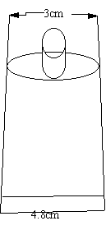
A．216 B．135 C．120 D．108
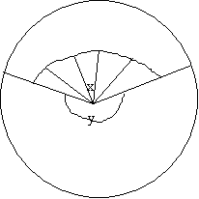
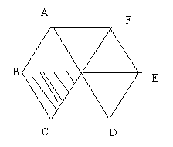

第6题图 第8题图 （华东版第8题图）
7．购某种三年期国债x元，到期后可得本息和y元，已知y=kx，
A．k B．k/3 C．k-1 D．(k-1)/3
8．如图，某种牙膏上部圆的直径为3cm,下部底边的长度为4.8cm。现要制作长方体的牙膏盒，牙膏盒的上面是正方形。以下列数据作为正方形边长制作牙膏盒，既节省材料又方便取放的是（$\sqrt{2}$取1.4） （ ）
A．2.4cm B．3cm C．3.6cm D．4.8cm
8．如图，O是正六边形ABCDE的中心，下列图形中可由△OBC平移得到的是（华东版教材实验区试题） （ ）
A．△OCD B．△OAB C．△OAF D．OEF
9．圆心都在x轴上的两圆有一个公共点（1，2），那么这两圆的公切线有 （ ）
A．1条 B．2条 C．3条 D．4条
10．“龟兔赛跑”讲述了这样的故事：领先的兔子看着缓缓爬行的乌龟，骄傲起来，睡了一觉。当它醒来时，发现乌龟快导终点了，于是急忙追赶，但为时已晚，乌龟还时先到达了终点……。用S₁、S₂分别表示乌龟和兔子所行的路程，t为时间，则下列图象中与故事情节相吻合的是（ ）

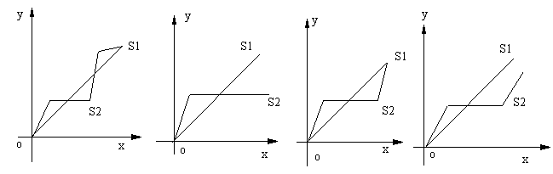

A B C D
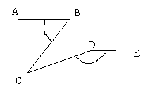
第10题图
二．填空题（本题共5小题，每小题4分，共20分）
11．16的平方根是＿＿＿＿＿＿。
12．2a².a³÷a⁴=＿＿＿＿＿＿＿＿。
13．如图，已知AB∥DE,∠ABC=80º,∠CDE=140º, 第13题图
则∠BCD=__________。
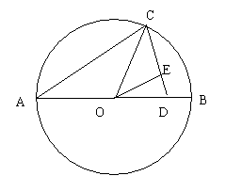
13．一个骰子，六个面上的数字分别为1、2、3、4、5、6，投掷一次，向上的面出现数字3的概率是＿＿＿＿＿＿。（华东版实验区试题）
14．写一个当x>0时，y随x的增大而增大的函数解析式＿＿＿。
15．如图，AB是半圆O的直径，AC=AD,OC=2, ∠CAB=30º,
则点O到CD的距离OE＝＿＿＿＿＿＿＿＿。
三．（本题共两小题，每小8分，共16分） 第15题图
16．计算：$\frac{1}{1+x}+\frac{x}{1−x}$。
17．喷灌是一种先进的田间灌水技术，雾化指标P是它的技术要素之一，当喷嘴的直径为d（mm），喷头的工作压强为h(kp_{a})时，雾化指标P=100h/d。对果树喷灌时要求3000≤P≤4000，若d=4mm,求h的范围。
四．（本题共两小题，每小题9分，共18分）
18．如图，AD⊥CD,AB=10,BC=20, ∠A=∠C,求AD、CD的长。
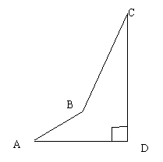
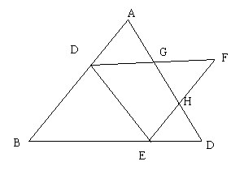

第18题图 第19题图
19．如图，已知△ABC、△DEF均为正三角形，D、E分别在AB、BC上。请找一个与△DBE相似的三角形并证明。
五．（本题共两小题，每小题10分，共20分）
20．某电视台在黄金时段的2分钟广告时间内，计划插播长度为15秒和30秒的两种广告。15秒广告每播1次收费0.6万元，30秒广告每播1次收费1万元。若要求每种广告播放不少于2次。问：
（1）两广告的播放的次数有几种安排方式？
（2）电视台选择哪种方式播放收益较大？
21．初三（2）班同学为了探索泥茶壶盛水喝起来凉的原因，对泥茶壶和塑料壶盛水散热情况进行对比实验。在同等情况下，把稍高于室温（25.5℃）的水放入凉壶中，每隔一小时同时测出凉壶水温，所得数据如下表：

室温25.5℃时两壶水温的变化
 | 刚装  入时 | 1 | 2 | 3 | 4 | 5 | 6 | 7
泥茶壶 | 34 | 27 | 25 | 23.5 | 23.0 | 22.5 | 22.5 | 22.5
塑料壶 | 34 | 30 | 27 | 26.0 | 25.5 | 22.5 | 22.5 | 22.5

（1）塑料壶水温变化曲线如图，请在同有坐标系中，画出泥壶水温的变化曲线；
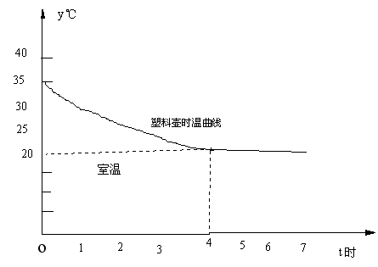
（2）比较泥壶和塑料壶水温变化情况的不同点。

第21题图
六．（本题满分12分）
22．新安商厦对销量较大的A、B、C三种品牌的洗衣粉进行了问卷调查，发放问卷270份（问卷由单选和多选题组成）。对收回的238份问卷进行了整理，部分数据如下：
一、最近一次购买各品牌洗衣粉用户的比例（如由图）
二、用户对各品牌洗衣粉满意情况汇总表：

内容 | 质 量 |  |  | 广 告 |  |  | 价 格
品牌 | A | B | C | A | B | C | A | B | C
满意户数 | 194 | 121 | 117 | 163 | 172 | 107 | 98 | 96 | 100

根据上述信息回答下列问题：
（1）A品牌洗衣粉的主要竞争优势是什么？你是怎样看出来的？
（2）广告对用户选择品牌有影响吗？请简要说明理由。
（3）你对厂家和何建议？
七．（本题满分12分）
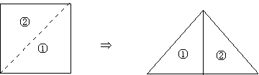
正方形提供剪切可以拼成三角形。方法如下：

第23题图（1）
仿上面图示的方法，及韦达下列问题：
操作设计：
（1）如图（2），对直角三角形，设计一种方案，将它分成若干块，再拼成一个与原三角形等面积的矩形。
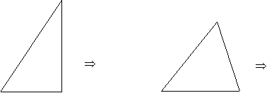
（2）如图（3）对于任意三角形，设计一种方案，将它分成若干块，再拼成一个原三角形等面积的矩形。

第23题图（2） 第23题图（3）
八．（本题满分12分）
24．某企业投资100万元引进一条产品加工生产线，若不计维修、保养费用，预计投产后每年可创利33万。该生产线投产后，从第1年到第x年的维修、保养费用累计为y(万元)，且y=ax²+bx,若第1年的维修、保养费用为2万元，第2年为4万元。
（1）求y的解析式；
（2）投产后，这个企业在第几年就能收回投资？

参考答案：
一．DACBABDCBD。
二．11、±4；12、2a；13、40º；14、y=x或y=－1/x或y=x²等；15、$\sqrt{2}$。
三．16、(1＋x²)/(1-x²)；17、120≤h≤160；18、过点B作两边的垂线，得AD=5$\sqrt{3}$＋10，CD＝10$\sqrt{3}$＋5；19、△DBE∽△ECH等。
五．20、（1）设15秒广告播放x次，30秒广告播放y次，由题意得
15x+30y=120,
解得x=4,y=2或x=2,y=3。
（2）若x=4,y=2时，0.6×4＋1×2＝4.4万元；
若x=2,y=3时，0.6×2＋1×3＝4.2万元。
故播放15秒广告4次，30秒广告2次的方式，收益较大。
21、（1）泥茶壶水温变化的曲线图略；
（2）泥茶壶中水温开始下降幅度比塑料壶中水温下降幅度大；当两壶中水温基本稳当后，泥壶中的水温低于室温，而塑料壶中水温高于室温。
六．22、（1）A品牌洗衣粉主要竞争优势是质量。可以从以下看出：
①对A品牌洗衣粉的质量满意的用户多；

②对A品牌洗衣粉的广告、价格满意的用户不是最多。
（2）广告对用户选择品牌有影响，可以从以下看出：
①对B、C品牌洗衣粉质量、价格满意的用户数量相差不大；
②对B品牌洗衣粉的广告满意的用户数多于C品牌，且相差较大；
③购买B品牌洗衣粉单用户比例高于C品牌8.45%。
（3）①要重视质量；
②在保证质量的前提下，要关注广告和价格。
七．23．（1）方法一： 方法二
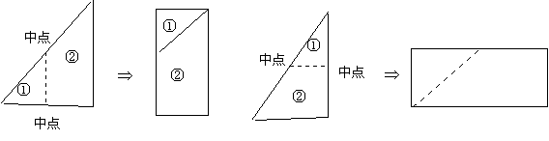

（2）略。
八．24．（1）由题意，x=1时，y=2；x=2时，y=2+4=6,分别代入y=ax²+bx,得
a+b=2,
4a+2b=6,解得，a=1,b=1,
∴y=x²+x.
（2）设g＝33x-100-x²-x,则
g=-x²+32x-100=-(x-16)²+156.
由于当1≤x≤16时，g随x的增大而增大，故当x=4时，即第4年可收回投资。

声明：本资料由 考试吧（Exam8.com） 收集整理，转载请注明出自 http://www.exam8.com
服务：面向较高学历人群，提供计算机类，外语类，学历类，资格类，会计类，工程类，医学类等七大类考试的全套考试信息服务及考前培训.

